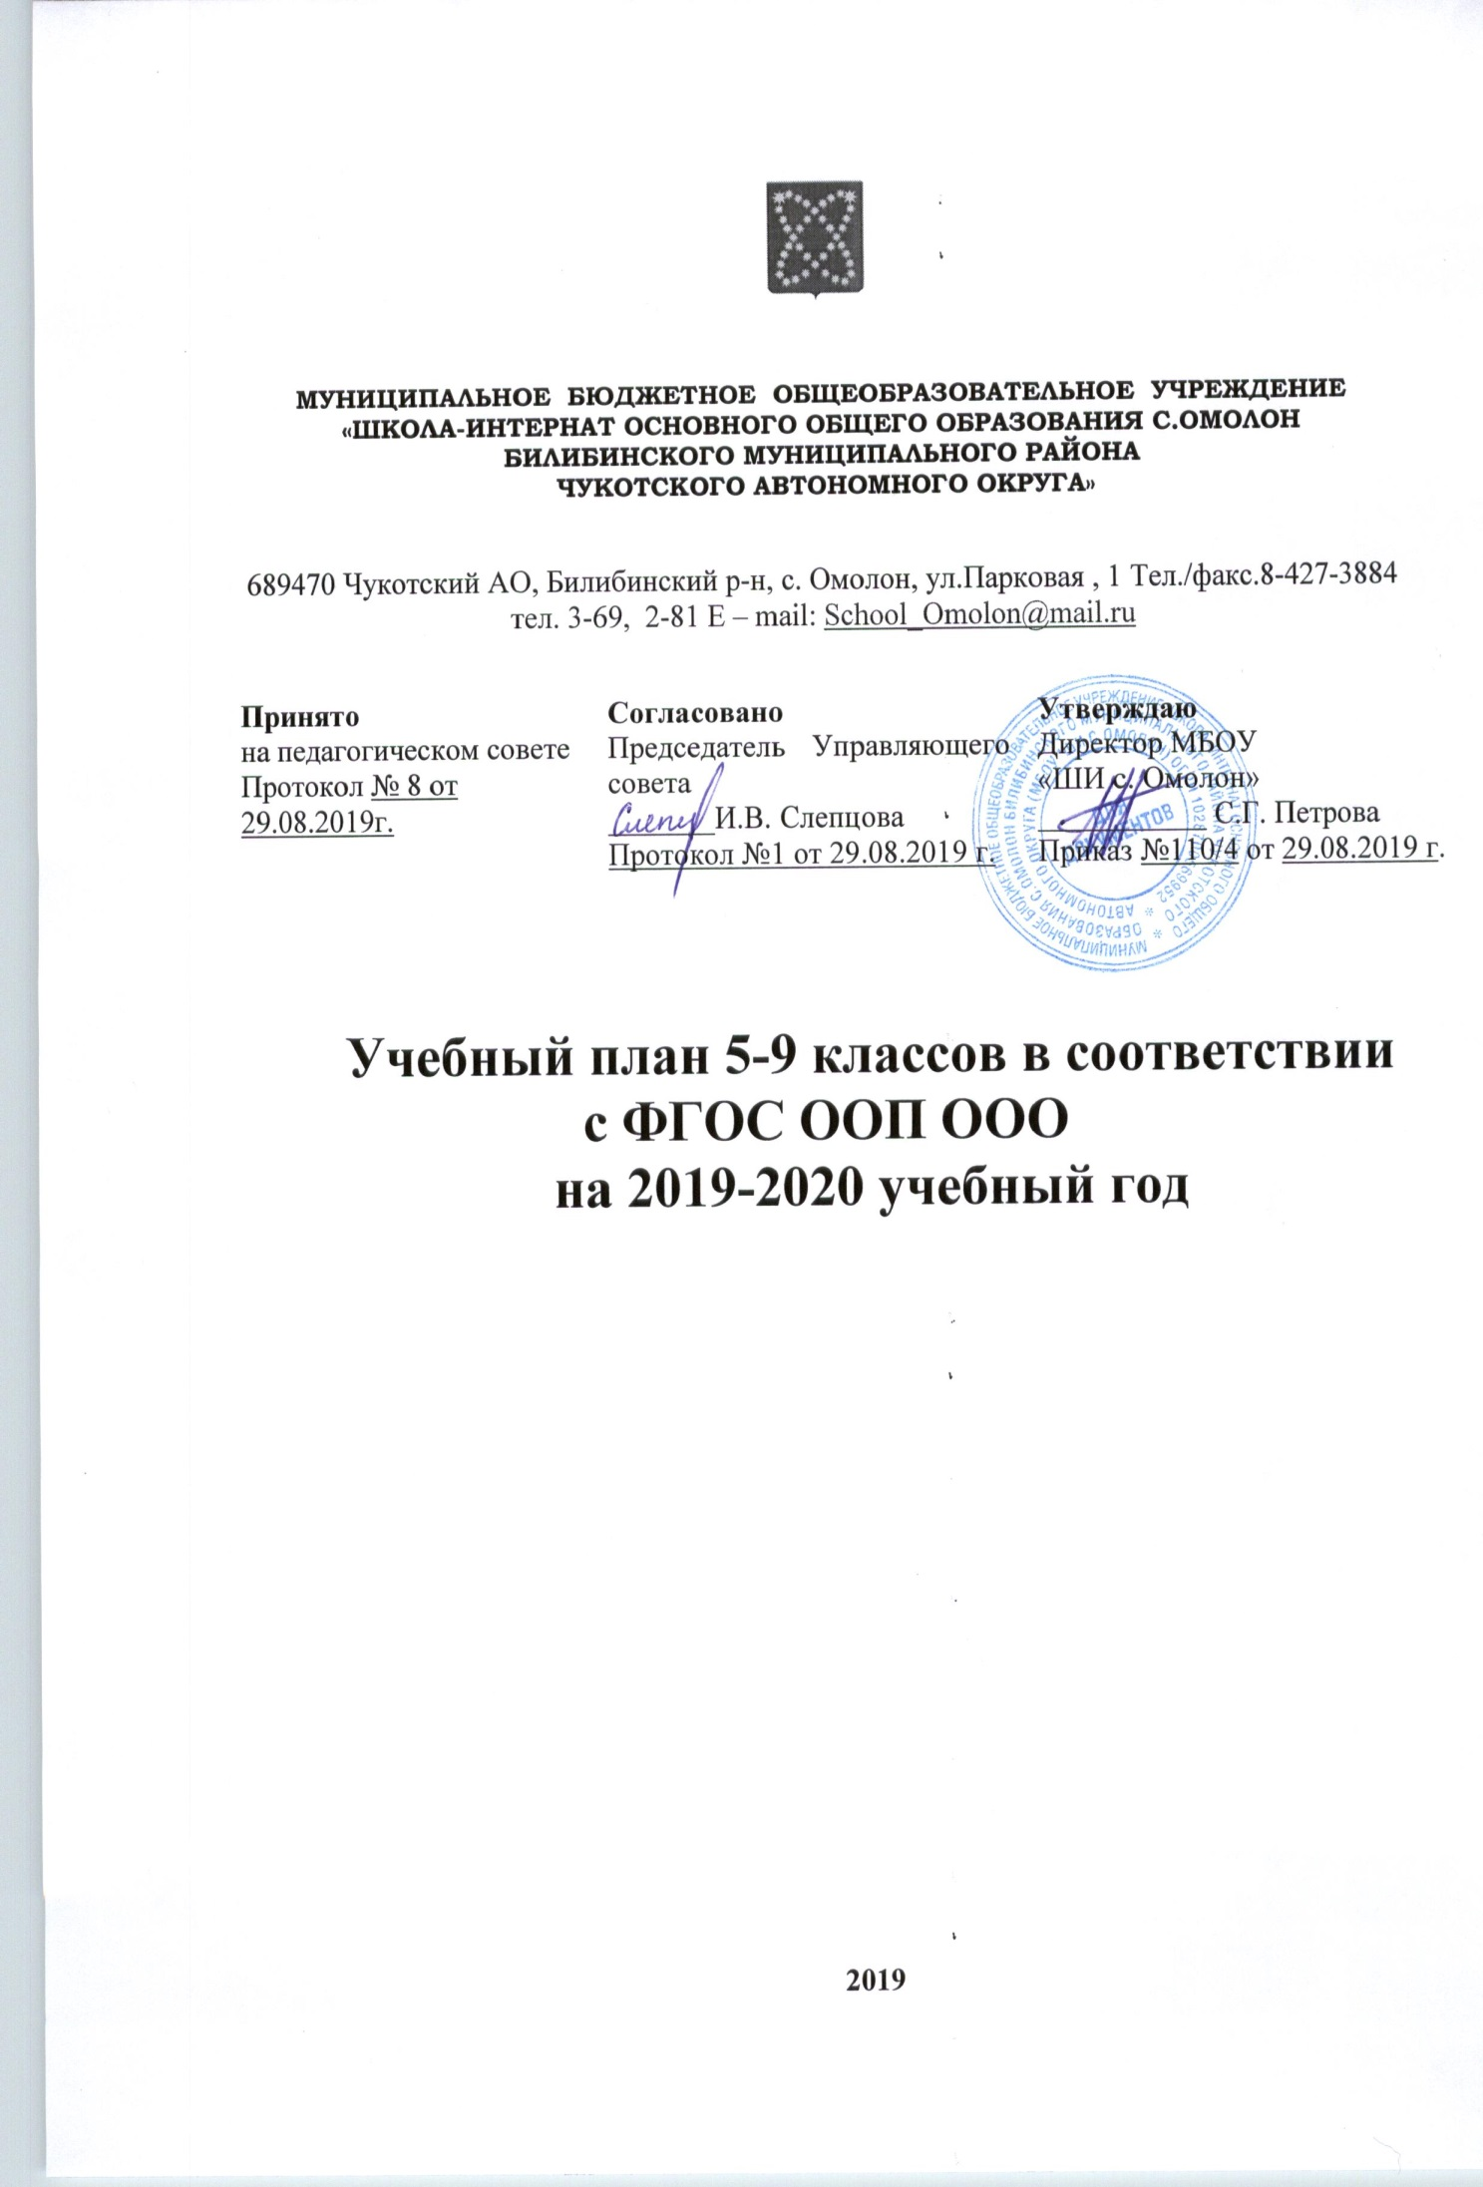Пояснительная записка к учебному плану 5-9 классов
ФГОС ООП ООО

Разработка и утверждение образовательных программ и учебных планов в соответствии с п. 3 ст. 28 от 29.12.2012 года №273 – ФЗ «Об образовании в Российской Федерации» относится к компетенции образовательного учреждения, поэтому учебные планы разрабатываются школой самостоятельно и утверждаются ежегодно в соответствии с Уставом.
Учебный план школы является составной частью (разделом) основной образовательной программы основного общего образования
Рассмотрение учебного плана МБОУ «ШИ с. Омолон» осуществляется в соответствии с Уставом и с привлечением Управляющего совета школы, обеспечивающего государственно-общественный характер управления МБОУ «ШИ с. Омолон»
Учебный план МБОБУ «ШИ с. Омолон» состоит из обязательной части и части, формируемой участниками образовательных отношений для обеспечения индивидуальных потребностей обучающихся основной школы:
- углубленного изучения отдельных обязательных учебных предметов;
- учебных занятий, обеспечивающие различные интересы обучающихся, в том числе этнокультурных
В части учебного плана, формируемая участниками образовательного процесса по согласованию с Управляющим советом МБОУ «ШИ с. Омолон» Протокол №1 от 2019 от 28.08.2019 года; педагогическим советом МБОУ «ШИ с. Омолон» протокол № 8 от 28.08.2019 года и на основании приказа директора МБОУ «ШИ с. Омолон»
№109 /4-од от 28.08.2019 года дополнительные учебные часы были распределены:
в 5 и 6 классах по одному часу для изучения информатики, в 7 классе один учебный час распределен для изучения литературы, в 8 классе два учебных часа в части учебного плана, формируемой участниками образовательных отношений были распределены для изучения русского языка и литературы по часу соответственно. И 9 классе также два учебных часа были распределены на изучение русского языка и информатики, т.к. выпускники для экзаменов выбирают информатику и обязательным экзаменом является русский язык.
Обязательная предметная область «Основы духовно-нравственной культуры народов
России» (далее ОДНКНР) обеспечивает знание основных норм морали, культурных традиций народов России, формирование представлений об исторической роли традиционных религий и гражданского общества в становлении российской государственности. Предметная область ОДНКНР реализуется в рамках учебных предметов «История», «География», «Литература» и через внеурочную деятельность. Содержание данных занятий формируется с учётом пожеланий обучающихся и их родителей (законных представителей) и осуществляется посредством различных форм организации, отличных от урочной системы обучения, таких, как экскурсии, кружки, секции, круглые столы, конференции, диспуты, школьные научные общества, олимпиады, конкурсы, соревнования, поисковые и научные исследования, общественно полезные практики.
Формы промежуточной аттестации по предметной области ОДНКНР определяются на педагогическом совете школы, согласовываются с Управляющим советом школы.
Интегративное преподавание предметной области ОДНКНР не ведет к снижению качества и отсутствию учета и контроля по этой дисциплине.
Обязательная предметная область «Родной язык и родная литература» представлена предметом «Эвенский язык», но в соответствии с требованиями СанПиН для недопущения перегрузки учащихся, изучение эвенского языка включено во внеурочную деятельность.
При 5-дневной учебной неделе максимально допустимая недельная нагрузка определена в соответствии с требованиями СанПиН.
Время, отводимое на внеурочную деятельность, определяется МБОУ
«ШИ с. Омолон» также с учётом норм СанПиН.
В рамках ФГОС ООП ООО выделены основные направления: спортивно- оздоровительное, общекультурное, духовно – нравственное, социальное.
В плане внеурочной деятельности МБОУ «ШИ с. Омолон» указанные направления конкретизированы через программы внеурочных занятий, которые согласованы и утверждены.
Спортивно – оздоровительное направление представлено программой «Подвижные игры» в 7 классе, общеинтеллектуальное – программами «Информатика в играх и задачах» соответственно по 1 часу с 5 по 9 класс соответственно, «Карта – второй язык географии» в 9 классе и «Географический образ Родины» в 8 классе.
Общекультурное направление реализуется через программу «Занимательная биология» в 8 классе в количестве 1 часа.
Социальное направление представлено программами «Родной язык» в 5,6 и 7 классах по 1 часу в неделю, «На пути к грамотности» в 5 классе 1 час в неделю и «Историческое краеведение» в 8 и 9классах по 1 часу в неделю.

Учебный план 5-9 классов на 2019-2020 учебный год
Предметные области | Учебные  предметы | Количество часов по классам  в неделю
 | Обязательная часть | V | VI | VII | VIII | IX | Всего
Русский язык и литература | Русский язык | 5(170) | 6(204) | 4(136) | 3(102) | 3(102) | 21(714)
 | Литература | 3(102) | 3(102) | 2(68) | 2(68) | 3(102) | 13(442)
Родной язык и родная литература | Эвенский язык
Иностранный язык. Второй иностранный язык | Английский язык | 3(102) | 3(102) | 3(102) | 3(102) | 3(102) | 15(510)
Математика и информатика | Математика | 5(170) | 5(170) |  |  |  | 10(340)
 | Алгебра |  |  | 3(102) | 3(102) | 3(102) | 9(306)
 | Геометрия |  |  | 2(68) | 2(68) | 2(68) | 6(204)
 | Информатика |  |  | 1(34) | 1(34) | 1(34) | 3(102)
Общественно-научные предметы | История | 2(68) | 2(68) | 2(68) | 2(68) | 2(68) | 11(374)
 | Обществознание | 1(34) | 1(34) | 1(34) | 1(34) | 1(34) | 5(170)
 | География | 1 (34) | 1(34) | 2(68) | 2(68) | 2(68) | 8(272)
Естественно - научные предметы | Физика |  |  | 2(68) | 2(68) | 2(68) | 6(204)
 | Биология | 1(34) | 1(34) | 2(68) | 2(68) | 2(68) | 8(272)
 | Химия |  |  |  | 2(68) | 2(68) | 4(136)
Основы духовно-нравственной культуры народов России
Искусство | Музыка | 1(34) | 1(34) | 1(34) |  |  | 3(102)
 | Изобразительное искусство | 1(34) | 1(34) | 1(34) | 1(34) |  | 4(136)
Технология | Технология | 2(68) | 2(68) | 1(34) | 1(34) |  | 6(204)
Физическая культура и Основы безопасности жизнедеятельности | Физическая культура | 3(102) | 3(102) | 3(102) | 3(102) | 3(102) | 15(510)
 | Основы безопасности жизнедеятельности |  |  | 1(34) | 1(34) | 1(34) | 3(102)
 | Итого | 28 | 29 | 31 | 31 | 31 | 150(5100)
Часть, формируемая участниками образовательных отношений при 5-ти дневной рабочей неделе |  | 1(34) | 1(34) | 1(34) | 2 | 2 | 7(238)
 | Информатика | 1(34) | 1(34) |  |  | 1(34) | 3(102)
 | Литература |  |  | 1(34) | 1(34) |  | 2(68)
 | Русский язык |  |  |  | 1(34) | 1(34) | 2(68)
Максимально допустимая недельная нагрузка при 5-тидневной учебной неделе |  | 29  (986) | 30  (1020) | 32  (1088) | 33  (1122) | 33  (1122) | 157(5338)
Внеурочная деятельность |  | 3(102) | 3(102) | 3(102) | 3(102) | 3(102) | 15(510)

Учебный план внеурочной деятельности 5-9 классов
на 2019-2020 учебный год

Направления внеурочной деятельности | Форма организации внеурочной деятельности | Количество часов по классам
 |  | 5 | 6 | 7 | 8 | 9 | Всего
Спортивно-оздоровительное | «Подвижные игры»  (Ван Р.Н.) |  |  | 1(34) |  |  | 1
Обще интеллектуальное | «Информатика в играх и задачах» (Замков А.А.) | 1(34) | 1(34) | 1(34) | 1(34) | 1(34) | 5
 | «Карта – второй язык географии» (Макарова Т.А.) |  |  |  |  | 1(34) | 1(34)
 | «Географический образ Родины» (Макарова Т.А.) |  |  |  | 1(34) |  | 1(34)
Общекультурное | «Занимательная биология»  (Лукьянова И.В.) |  | 1(34) |  |  |  | 1(34)
Социальное | «Историческое краеведение»  (Лаврищук Е.М.) |  |  |  | 1(34) | 1(34) | 2(68)
 | «На пути к грамотности»  (Привалова О.Б.) | 1(34) |  |  |  |  | 1(34)
 | «Родной язык»  (Егошина Т.И.) | 1(34) | 1(34) | 1(34) |  |  | 3  (102)
Всего по классам: |  | 3  (102) | 3  (102) | 3  (102) | 3  (102) | 3  (102) | 15  (510)

Промежуточная аттестация обучающихся осуществляется в соответствии с ПОЛОЖЕНИЕМ о промежуточной аттестации учащихся и осуществлением текущего контроля.

Периодами промежуточной аттестации в 5-9 классах являются четверти.
Основные формы промежуточной аттестации:
- Диктант с грамматическим заданием
- Контрольная работа
- Самостоятельная работа
- Зачет
- Практическая работа
- Изложение
- Сочинение
- Тестовая работа
- Собеседование
- Защита реферата
- Проектная работа
- Лабораторная работа
- Проверка техники чтения

Промежуточная аттестация учащихся школы в 2019/2020 учебном году распределяется по классам следующим образом:
Класс | Предмет | Форма промежуточной аттестации
5 класс | Русский язык | Диктант с грамматическим заданием
 | Литература | Тестовая работа
 | Иностранный язык | Тестовая работа
 | Математика | Контрольная работа
 | История | Контрольная работа
 | Природоведение | Тестовая работа
 | Музыка | Практическая работа
 | Изобразительное искусство | Практическая работа
 | Технология | Проектная работа
 | ОБЖ | Тестовая работа
 | Физическая культура | Зачет
6 класс | Русский язык | Диктант с грамматическим заданием
 | Литература | Тестовая работа
 | Иностранный язык | Тестовая работа
 | Математика | Контрольная работа
 | Информатика и ИКТ | Тестовая работа
 | История | Контрольная работа
 | Обществознание | Тестовая работа
 | География | Тестовая работа
 | Биология | Тестовая работа
 | Музыка | Практическая работа
 | Изобразительное искусство | Практическая работа
 | Технология | Проектная работа
 | ОБЖ | Тестовая работа
 | Физическая культура | Зачет
7 класс | Русский язык | Диктант с грамматическим заданием
 | Литература | Тестовая работа
 | Иностранный язык | Тестовая работа
 | Математика | Тестовая работа
 | Информатика и ИКТ | Тестовая работа
 | История | Контрольная работа
 | Обществознание | Тестовая работа
 | География | Тестовая работа
 | Физика | Тестовая работа
 | Биология | Тестовая работа
 | Музыка | Практическая работа
 | Изобразительное искусство | Практическая работа
 | Технология | Проектная работа
 | ОБЖ | Тестовая работа
 | Физическая культура | Зачет
8 класс | Русский язык | Изложение
 | Литература | Тестовая работа
 | Иностранный язык | Тестовая работа
 | Математика | Тестовая работа
 | Информатика и ИКТ | Тестовая работа
 | История | Тестовая работа
 | Обществознание | Тестовая работа
 | География | Тестовая работа
 | Физика | Тестовая работа
 | Химия | Тестовая работа
 | Биология | Тестовая работа
 | Искусство | Защита реферата
 | Технология | Проектная работа
 | ОБЖ | Тестовая работа
 | Физическая культура | Зачет
9 класс | Русский язык | Изложение
 | Литература | Тестовая работа
 | Иностранный язык | Тестовая работа
 | Математика | Тестовая работа
 | Информатика и ИКТ | Тестовая работа
 | История | Тестовая работа
 | Обществознание | Контрольная работа
 | География | Тестовая работа
 | Физика | Тестовая работа
 | Химия | Тестовая работа
 | Биология | Тестовая работа
 | ОБЖ | Тестовая работа
 | Физическая культура | Зачет
Освоение образовательной программы основного общего образования завершается обязательной итоговой аттестацией выпускников. Государственная итоговая аттестация выпускников 9-го класса МБОУ «ШИ с.Омолон» осуществляется в соответствии с Законом РФ «Об образовании в Российской Федерации», Порядком проведения государственной итоговой аттестации по образовательным программам основного общего образования.

